**武汉工商学院绿色校园建设**

工 作 简 报

（ 2019 年 第 一 期）

学生工作部 2019 年 9 月 27日

索引：

1.“绿色校园”建设近期动态

（1）绿色校园整体方案出台，相关配套制度逐步完善

（2）全面深入开展检查，“绿色寝室”落实良好

（3）开展“洁净校园活动”，“绿色园地”成效斐然

（4）倡导食堂文明用餐，餐具回收秩序井然

2.相关附件材料

（1）武汉工商学院“绿色校园”建设工作方案

（2）《武汉工商学院关于加强劳动教育的指导意见》

（3）《武汉工商学院劳动教育实施办法》

（4）《武汉工商学院劳动学分认定办法（暂行）》

一、“绿色校园”建设近期动态

**（一）绿色校园整体方案出台，相关配套制度逐步完善**

为进一步做好武汉工商学院绿色校园建设工作，经多方研讨群策群力，学院绿色校园建设方案正式出台。《武汉工商学院“绿色校园”建设工作方案》（见附件1）正式出台，于9月12日向全体师生发布。方案对绿色校园建设的指导思想、总体目标、基本原则以及主要举措等进行了详尽的阐释，明确了后续各项建设的实施步骤，为如何有效的组织实施相关建设工作，指明了方向，提供了保障。与此同时，为了落实加强劳育教育的精神，配合做好绿色校园建设，学校陆续出台了一系列有关劳动教育的相关文件：9月17日，出台了《武汉工商学院关于加强劳动教育的指导意见》（武工商党发〔2019〕12号，见附件2）；9月19日，出台了《武汉工商学院劳动教育实施办法》 （武工商发〔2019〕43号，见附件3）；9月20日，出台了《武汉工商学院劳动学分认定办法（暂行）》 （武工商发〔2019〕44号，见附件4）。这些文件的出台，将绿色校园的总体理念，通过劳育教育落到实处，提供了强有力的制度支撑和保障，对我校培养德智体美劳全面协调发展的高素质应用型人才，奠定了良好的基础。

**（二）全面深入开展检查，“绿色寝室”落实良好**

2019年9月11日晚上20点整，由学生工作部主导、校学生会生活部联合我校各分团委学生会生活部，对全校所有寝室进行了全面大检查，了解“绿色寝室”的开展现状，检查寝室内各类违规违纪、不文明现象。

晚上20点30分，各分团委学生会生活部组织的查寝工作人员在点名签到后由校学生会生活部成员分队带往各寝室楼进行正式的查寝工作。本次查寝工作效果良好，大部分寝室都积极配合，寝室内无违纪情况、卫生情况良好、物品摆放有序。

2019年9月19日晚上20点整，为进一步前期检查后的改善情况，学工部安排各学院总支书记、辅导员再次深入寝室强调安全稳定、绿色文明事宜，并由学工部老师带领学生干部进行了第二次全面检查。

晚上20点30分，查寝人员进入各寝室违规使用检查大功率电器等违纪行为、寝室卫生等作风行为。大部分学生寝室物品摆放有序，各式物品的装饰让寝室充满生活气息，同

时寝室内也有浓郁的学习氛围。

但与此同时，两次检查中也发生不配合检查、发现有违规物品和饲养宠物等违规行为，学工部及时整理相关信息并向各学院进行反馈，责成各学院迅速了解相关情况，督促所涉及宿舍即刻整改，有辅导员老师跟进改善情况。为了起到更好的警示和引导效果，学生事务科也依据学校规定，对部分违规现象和个人进行了纪律处分，让所有涉及单位和知悉相关工作的组织、个人高度重视、认真对待绿色寝室建设工作。

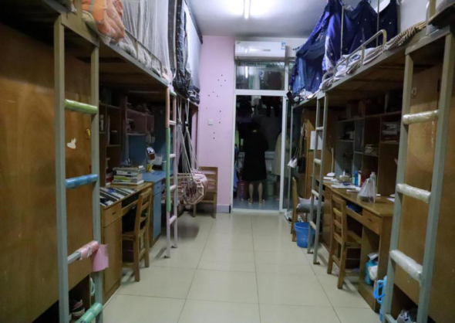 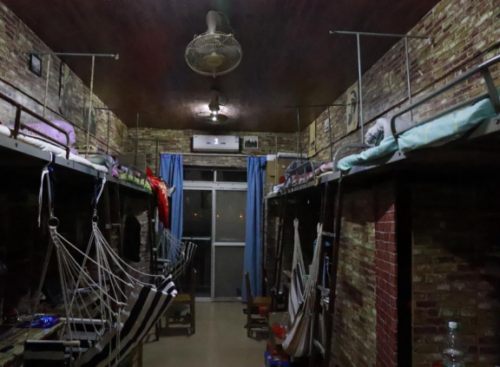

图为突击检查时情况良好的宿舍 图为进行过设计、装饰的学生宿舍

**（三）开展“洁净校园活动”，“绿色园地”成效斐然**

9月27日中午12点10分，我校校学生会及分团委学生会联合开展在各学院绿色园地内进行了“洁净校园活动”。

上半年，学工部已将学校的主要绿植场地结合周边区域，分配给了各二级学院，挂牌创建“绿色园地”。本次活动，校团委要求校学生会组织学生干部对园地重新进行梳理，为后期的相关工作进一步打下基础，同时对各园地的卫生进行一次大清理。12点10分，校学生会在综合楼前对各院学生会进行点名签到，并在签到后由校学生会负责人带领各院学生会前往对应区域进行清扫。在清扫现场，各级学生会用自备的打扫工具将路面、草地中的各式垃圾装入垃圾袋中，并在后期统一扔进垃圾桶。清扫结束后校学生会再进行全校巡查，确保本次工作目标充分落实到位。经巡查及清理，本次工作成效斐然，校园环境为之一净。

据了解，后期各园地仍由各学院负责做好日常维护，校团委、后勤部等进行随机检查。学工部每月也会组织各二级学院，通过“洁净校园日”主题活动，每月进行一次校园环境大扫除。

经了解，本次活动只是本学年绿色园地创建活动的一个序幕。

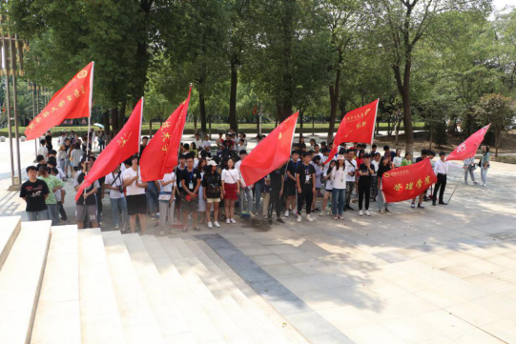 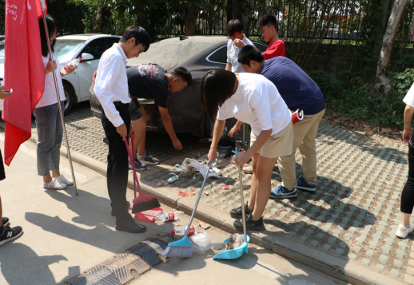

图为学生干部们集结队伍 图为学生干部对绿色园地进行清扫

**（四）倡导食堂文明用餐，餐具回收秩序井然**

2019年9月27日下午18点整，我校青年志愿者协会的志愿者们前往一食堂、二食堂引导同学们文明用餐并回收餐

具。该志愿服务工作由校团委主办、校青年志愿者协会具体实施。在每天的用餐高峰时期，志愿者们在各食堂站岗值班，监督禁烟令的推行、引导同学们排队买饭、劝导同学们饭后自觉将餐具送往回收点。今天的食堂值班工作成效巨大，在志愿者们的引导下，食堂内的不文明行为并没有发生，同学们的用餐从买饭到回收餐具也是秩序井然。

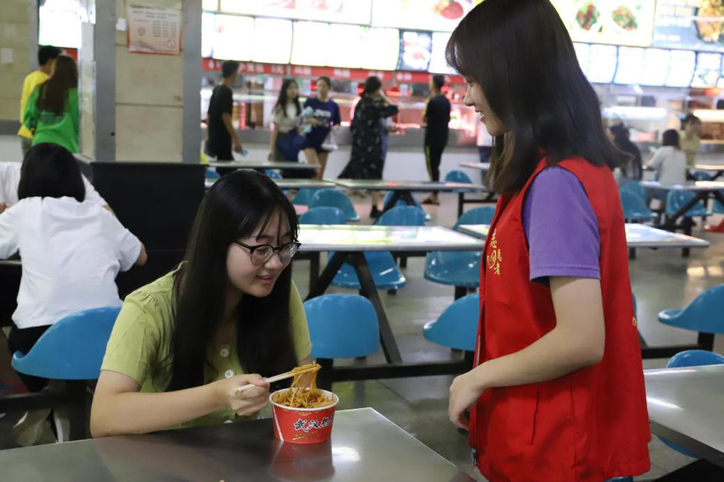（图为志愿者值班现场）

相关附件材料

附件1

武汉工商学院“绿色校园”建设工作方案

为深入学习贯彻落实习近平新时代中国特色社会主义思想，以习近平总书记关于生态环境保护、打赢污染防治攻坚战等绿色发展的重要论述为遵循，依据《湖北省高等学校“三全育人”综合改革实施方案》（鄂教工委〔2019〕6号）、《关于印发<武汉工商学院三全育人改革实施方案>》（武工商党发〔2019〕10号），制定本方案。

1. 指导思想

以习近平总书记关于绿色发展的重要论述为[遵循](http://zw.5ykj.com/)，倡导“以人为本”“天人合一”的绿色校园建设理念，打造具有绿色发展工商模式的绿色校园，优化育人环境，弘扬绿色文化，不断提高学生综合素质，促进学校良性持续发展。

二、总体目标

坚持“人与自然”“人与社会”“人与人”的和谐发展，坚持生态环境与育人水平的双提升，全面提高师生的环境素养、人文素养，实现工商文化与生态环境的有机结合，明确思路，健全机制，创新形式，落实举措，完善体系，把学校建设成为具有优美的教学、[生活环境](http://rj.5ykj.com/)，彰显工商特色和人文内涵，营造人人具有绿色意识、绿色行为、绿色创造、遵守公德、互助互爱的绿色高校。

三、基本原则

**1、整体发展原则**  
 持续将绿色发展理念贯穿学校绿色校园建设的始终，整体规划，不断完善健全绿色教育制度体系、工作体系、考核体系。制定[计划](http://www.5ykj.com/Article/)、采取措施、检查纠正、[总结](http://www.5ykj.com/Article/)提高，强化机构建立、组织培训、完善教学资源、建立绿色档案、共享相关信息等环节，科学系统地推动绿色校园创建活动的开展，并通过持续不断地改进，为学校乃至社会的可持续发展做出贡献。  
 **2、共同参与原则**  
 要求全体教职员工及广大学生根据各自的职责与分工共同参与，为推动绿色校园创建活动的开展，发挥各自的作用；同时鼓励家长、专家、社区、媒体、政府机构及有关人员的积极参与。  
  **3、循序渐进原则**  
 在创建“绿色校园”过程中，特别是在环境建设和开展环境教育活动方面，应依据学校的现有条件和基础，制定切实可行的措施，加大投入，循序渐进，逐步优化，尤其要注意[计划](http://www.5ykj.com/Article/)的长远性及决策的合理性。  
 **4、因地制宜原则**  
 学校根据自身的条件，合理有效地利用人力、物力和财力，扬长避短，因地制宜，突出工商精神的特色文化，发挥全校师生的集体智慧，充分体现绿色校园创建的科技含量与品位，充分体现绿色校园创建的信息化手段运用和体验，充分体现活动和参与方式的多样性、实用性与前瞻性，使“绿色校园”创建活动走出一条特色、可行之路。

四、主要举措

**1.充分凝聚全校师生共识，明确绿色校园的总体目标。**广为宣传绿色发展理念，让全校师生明确绿色校园建设的总体目标，全员致力于自觉维护和营造优美校园环境，实现师生与学校的全面、协调、可持续发展。

**2.有效对接人才培养目标，明确与育人理念的融合。**学校培养“就业有实力、双创有能力、发展有潜力”、 具有良好绿色发展理念的高素质应用型人才，将创建绿色校园、厚植绿色发展理念，贯穿落实到人才培养目标当中。

**3.强化责任主体落实，明确工作有效完成的体制机制。**创建绿色校园是系统性、全局性、长期性的工作，学校成立机构统筹规划、协调推动，各部门、各单位以绿色校园创建为己任，强化主体责任落实，既要认真履行部门职能，又要注重协同联动，共同致力于创建工作的顺利完成。

**4.积极开展主题活动，明确落实创建工作的具体举措。**各部门、各单位充分发挥优势专长，搭建“绿色校园优环境，我是教工我先行”“绿色校园优环境，我的区域我搞定”“绿色校园优环境，我是学生我先行”“分类垃圾优环境，我是党员我先行”的等活动载体，有目标、有步骤地开展各类专项工作、主题活动，推动创建工作的有效落实、落地、落细，形成一批有成效、有特色的创建成果，进一步推动绿色校园的创建工作不断深入。

1. 实施步骤

为进一步确保相关工作高效、有序推进，学校落实启动基础保障、意识培育、行为养成“三大工程”，通过“六个创建”“六大行动”，实现绿色校园的深入建设。

**（一）启动基础保障工程**

**机构保障。**学校实施创建绿色校园“一把手工程”，成立由主要校领导任组长、职能部门二级学院主要领导担任成员的绿色校园创建工作领导小组，做好创建工作的总体领导、推进等工作；组建由校领导、职能部门代表、专业教师、环保企业代表、学生代表等组成的绿色教育指导委员会，对创建工作建言献策、监督评价等；成立专项建设办公室，负责协调各项创建工作的具体落实、组织协调；各二级学院成立院系工作小组，全面协调落实院级创建工作。

落实部门：校办（职能部门、二级学院协同）

完成时间：2019年8月-9月

**制度保障。**学校从战略全局的高度出发，将创建绿色校园工作列为重点工作，纳入年度工作要点和目标考核体系，制定师生共同遵守的绿色教育制度。各单位在绿色教育理念的指导下，结合学校实际情况和相关创建工作具体要求，制定明确的规章制度，保障创建工作按计划、有步骤落实。二级学院要充分结合专业、学科情况，制定合理的方案、制度等，创造性开展专业型、特色型绿色校园创建工作。

落实部门：校办、学工部、后勤部、信息中心、各二级学院等。

落实时间：2019年8月-9月

**基础设施建设。**牢固树立树立正确的生态环境观和资源观，在校园环境改善和教学楼、公寓楼新建过程中，要注重合理利用资源，有计划、有步骤地在节能节电、水资源重复利用等方面广泛使用新技术、新理念，在硬件设施建设上率先向“绿色校园”迈进。

落实部门：后勤部等

落实时间:2019年7月起

**（二）启动意识培育工程**

积极开展绿色校园创建系列宣传活动，充分发挥线上、线下多维度的宣传途径优势，抓住绿色校园建设的契机，以创新发展的姿态投入绿色意识养成和绿色校园创建工作，进一步诠释“弘德博问，和谐创新”的工商精神。

充分利用“两微一端”的新媒体平台，开设绿色校园栏目，利用学校网站、学校公众号及时发布与绿色校园建设有关的知识、活动，提升绿色校园建设知晓度；设立宣传栏，充分利用学校宣传橱窗、广播、图书室、电教多媒体设备定期宣传绿色环保知识、美化校园信息，扩大绿色教育覆盖面；召开系列主题班团会、团队活动，全面落实绿色校园活动精神，确保绿色理念传播率；开展系列主题宣传活动，与“植树节”“世界地球日”“世界环境日”等节日结合，扩展绿色教育的外延。

**落实部门：**宣传部（学工部、各二级学院等协同）

**落实时间：**2019年8月-9月集中性宣传教育

1. **启动行为养成工程**

**1.创建“绿色行政”，从行政工作和教师办公层面强化节能环保，推动实现行政办公的“简化”**

加快学校的信息化建设步伐，强化OA办公系统等信息化办公模式和工具的使用培训等工作，推广信息化办公方式的普及率和深入度，深入落实“无纸化办公”，推动行政办公不断“简化”；通过信息化的不断强化，减少纸质文档的使用，并提高废旧纸张、文具的二次使用率，节约办公资源；强调各办公室人员注意合理使用电器，人走灯灭，人走水停，节电节能；公共区域、办公室内均适度地种植绿植，创建优良的办公环境。

**落实部门：**校办（后勤部、信息中心等协同）

**落实时间：**2019年底

**2.创建“绿色教室”，实现学习环境的“文化”**

以专业、班级为责任单位，负责做好教室的日常卫生清理、环境维护，保障教室干净整洁；及时关闭电灯电扇，促进节电节能；对教室内设施使用情况进行监督，对不良使用和损坏情况及时处理、报修，保障室内设备能够正常使用；在不影响正常教学情况下，适度进行教室文化建设、开展团学活动等，营造有文化、有温度的教学环境。

**落实部门：**学工部（后勤部、各二级学院协同）

**落实时间**：2019年9月

**3.创建“绿色寝室”，实现生活环境的“美化”**

“绿色寝室”以宿舍为基本单位，在“垃圾下楼”“垃圾分类”工作基础上，从寝室内便开始全面落实垃圾分类工作；安排学生志愿者等适当巡视和定期清理，进一步减少学生宿舍的安全隐患和乱涂乱画、张贴小广告等不文明现象；围绕“文明寝室”“节能寝室”“环保寝室”等开展创建工作，实现日常生活环境的“美化”。

**落实部门：**学工部（后勤部、各二级学院等）

**落实时间：**2019年9月

**4.创建“绿色园地”，实现活动环境的“绿化”**

将校园内的主要绿地结合周边的非绿植区域划分片区，由各学院分区承包，挂牌创建，做好园地区域的卫生清理、绿植生长情况监督和及时报备等工作，实现校园活动环境的“绿化”。最终实现各园地内无明显垃圾，卫生情况良好；各区域内绿植生长情况良好，对于不合适踩踏的绿植区域，有合适的提示标牌等；结合学校统一安排，定期开展植树绿化活动；结合学院特色，对承接园地冠名或挂牌，开展晨读、自习或相关的学生活动环境或某些文化展示,营造人与自然和谐相处的良好氛围。

落实部门：后勤部、学工部（各二级学院等协同）

落实时间：2019年9月，长期

**5.创建“绿色食堂”，实现就餐环境的“净化”**

在现有工作成效基础上，推动创建“绿色食堂”。具体内容为：进一步做好餐具回收指引工作，引导和提醒同学们主动回收餐具，净化就餐环境；全面持续开展“光盘行动”，引导广大学生节约资源，不浪费粮食；提倡大家尽量使用自带餐具和公共餐具，减少一次性餐具使用率。通过不断“净化”就餐环境，引导广大学生培养干净卫生、勤俭节约的品质和良好行为习惯。

**落实部门：**后勤部、学工部（各二级学院协同）

**落实时间：**2019年9月

**6.倡导创建“绿色网络”，实现网络资源使用的“合理化”**

倡导广大学生合理有效利用网络资源，充分发挥网络在学习生活中的正向意义。加强合理利用网络的宣传教育，提醒合理使用网络资源、正确发挥网络作用；通过技术手段，对学生的用网情况进行监管、对供电供网时间等有序调整，尽力保障学生用网安全、有效协调用网时间等。

**落实部门：**信息中心、宣传部（学工部、后勤部、各二级学院等协同）

**落实时间:**2019年底

**（四）启动专项行动工程**

**1.“垃圾分类行动”。**结合习总书记对垃圾分类工作的批示和我校前期相关工作基础，由后勤部、学工部等合作，进一步从硬件设施、体制机制方面开展“垃圾分类”专项行动，创建“无随意弃物校园”。

**落实部门：**学工部、后勤部（各二级学院协同）

**落实时间：**2019年9月

**2.“禁烟行动”。**结合学校前期在学生中开展的禁烟行动成效，在全校师生中开展禁烟行动，通过广泛地宣传教育、巡视提醒等全面禁止公共场所吸烟，创建“无烟校园”。

**落实部门：**校办、学工部（宣传部、后勤部、各二级学院等协同）。

**落实时间：**2019年9月

3.**“洁净校园行动”。**结合“绿色教室”“绿色寝室”“绿色园地”等创建工作，由各学院、行政班级等在功能区域内进一步开展“洁净校园行动”，日常做好清理维护；将每周四下午确定为固定的“洁净校园日”，集中开展洁净校园行动。学工部、后勤部等对相关落实情况进行检查、通报、评比，依托良好习惯的养成和全面持久的洁净行动，营造干净、整洁的校园环境，创建“无保洁工校园”。

**落实部门：**学工部（后勤部、各二级学院等协同）

**落实时间：**2019年9月

4.**“手绢行动”。**“手绢行动”作为一种指向和倡导，通过对校内用餐进餐场所的进一步要求和规范、师生中的意识和行为的进一步培育，倡导大家减少使用一次性物品，包括尽量少用甚至避免使用一次性餐具、一次性纸巾等，强调资源的节约和有效利用，创建“无一次性用品校园”。

**落实部门：**后勤部（学工部、宣传部、二级学院等协同）

**落实时间：**2019年底

**5.“水资源保护行动”。**一方面，利用龙舟文化节、长江生态讲坛等活动进一步培育师生的水环境、水生态保护意识，通过志愿服务活动维护校内外湖泊等水资源环境；另一方面，依托环境保护、污水处理相关专业、技术和校企合作途径等，对雨水、生活用水等进行处理尽量实现二次利用，不能利用的通过技术手段实现无害化排放，创建“无水资源污染浪费校园”。

**落实部门：**后勤部、环生学院（学工部、二级学院等)

**落实时间:**2019年底

**6.“禁养宠物行动”。**通过后勤部、保卫部、学工部的通力合作，广泛、持续地开展宠物禁养行动，加强对流浪动物的合理处置，引导学生树立正确的动物保护观念，在校园内全面禁止饲养宠物，创建“无宠物校园”。

**落实部门：**学工部、保卫部、后勤部、各二级学院等

**落实时间：**2019年10月

六、组织实施

**1．加强组织保障。**学校成立绿色校园创建工作领导小组，加强工作统筹、决策咨询和评价督导；领导小组下设办公室，办公室设在学生工作部。各学院成立院级绿色校园工作领导小组，加强院系级的创建工作落实。

学校绿色校园创建工作领导小组：

组 长：刘生元

副组长：桂裕清 张 俊

成 员：左宗文 王程军 亓小林 刘 春 狄 奥

邢赛鹏 陈义文 彭 宠 万化喜 周 伟

彭 伟 徐 辉 胡 航 杨 睿 蔡 菁

吴 茜 吴 艳 陈 玲 陈 敏 罗筱芳

朱 威 叶育桩 王留志 周 强

绿色校园创建工作办公室：陈义文

**2．完善制度保障。**各部门、各单位结合自身实际，围绕本方案的相关要求，制定管理办法、工作方案等系列制度、文件，建立责任清单，细化工作任务，做好阶段性目标落实跟进。为切实加强学生劳育教育，促进绿色校园工作全面开展，与教务部沟通协调，探索设立实施学生劳动学分，将劳动学分纳入创新创业与综合素质拓展学分体系，并在新版人才培养方案中进一步完善和补充，将学生劳育教育与绿色校园建设有机结合。

**3．强化评价考核。**完善绿色校园创建工作的评价考核体制机制，将绿色校园创建工作纳入各部门、各单位的年终目标任务考核体系。领导小组、指导委员会负责做好对全校整体创建工作和各部门、各单位基本工作的综合评价、年终考核；学工部、各二级学院负责做好部分工作院系、班集体个人创建工作的检查、考核和评比。通过系统、明确的考核、奖惩工作体系，推动相关动作进一步落实。

**4．落实经费保障。**设立绿色校园创建专项经费，整合现有资源，做到专款专用，全面支持各项创建工作。设立绿色校园建设专项研究课题和课改课题，安排经费，支持创建工作进行适当的科学研究。

**5.强化步骤保障。**本方案按照整体设计、先行先试、边推边改的原则，不断总结经验、完善措施、有序推进。2019年9月前发布整体实施方案和专项工作方案，9月初在全校范围召开工作布置会议，做好宣传引导和基础工作；9月下旬全面开展部分创建工作。相关工作除了在时间节点前落实基础工作外，在创建过程中，要定期召开相关工作的协调会、通报会等，及时发现、修正出现的问题，克服困难，求是拓新，从“着手当下、着眼未来”“不止搞运动，更要成传统”的角度，建立各项创建工作的长效机制，确保绿色校园创建工作随着学校的建设发展同步推进，实现绿色校园建设长期协调、有序、稳步开展。

附件2

武汉工商学院关于加强劳动教育的指导意见

各党总支、党委各部门：

劳动教育是全面贯彻党的教育方针的基本要求，是实施素质教育的重要内容，是培育和实践社会主义核心价值观的有效途径，是落实立德树人根本任务的重要渠道。为深入贯彻落实立德树人根本任务，培养德智体美劳全面发展的社会主义建设者和接班人，现就加强我校大学生劳动教育提出以下指导意见。

一、充分认识加强劳动教育的重要性

劳动教育对促进学生身心健康和全面发展，对全面提升大学生综合素质具有重要意义。我校在劳动教育方面，取得了一些成效，但还存在一些薄弱环节和问题：部分学生劳动观念不够端正、劳动意识比较薄弱、劳动素养比较缺乏、劳动情怀比较缺失；部分管理制度、机制不够健全，存在劳动教育被弱化、淡化、虚化现象。因此，加强劳动教育，培养学生劳动兴趣、磨练学生意志品质、激发学生创造力，充分发挥以劳树德、以劳增智、以劳强体、以劳育美、以劳创新的综合育人功能，是我校深入贯彻落实党的教育方针，深化学校高水平应用型人才培养目标的一项刻不容缓的工作任务。

二、总体目标和基本思路

**（一）总体目标**

通过加强劳动教育，树立“劳动最光荣、劳动最崇高、劳动最伟大、劳动最美丽”的劳动价值观，形成“处处是劳动之地，天天是劳动之时，人人是劳动之人”的新风尚，逐步建立形式多样、机制健全的劳动教育体系。

**（二）基本思路**

以习近平新时代中国特色社会主义思想为指导，深入学习贯彻全国教育大会精神，实施我校“质量立校、人才强校、特色兴校、开放活校”办学战略，秉承“应用型、多元化、开放式”办学理念，积极践行应用型本科教育的办学定位，推动学校“三全育人”综合改革工作，以“绿色校园”建设为契机，以劳动教育为抓手，以培养德智体美劳全面发展，就业有实力、“双创”有能力、发展有潜力的应用型高级专门人才为导向，着力推进“三完善、两打造”，努力营造热爱劳动的浓厚氛围。

三、主要任务和措施

**（一）着力完善人才培养方案。**全面贯彻落实党的教育方针，遵循高等教育规律和人才成长规律，将劳动素质作为人才培养规格的基本要求，将劳动育人要求纳入人才培养方案。根据《武汉工商学院创新创业实践与综合素质拓展学分管理办法》规定，所有普通全日制学生要依照人才培养方案规定修满劳动学分。

**（二）着力完善劳动教育“四结合”。**拓展劳动教育内涵，推进劳动教育“四结合”，即将劳动教育与思想教育有机结合，充分发挥思政课第一课堂教学功能，引导学生崇尚劳动、尊重劳动，树立正确的劳动价值观；将劳动教育与实践活动相结合，结合学校“绿色校园”创建工作，引导学生学思践悟、知行合一；将劳动教育与晨练相结合，引导学生增强身体素质；将劳动教育与美育相结合，帮助学生正确认识劳动的价值，引领学生树立劳动最美丽、劳动创造美好生活的劳动审美观。

**（三）着力完善劳动教育实践平台。**以“绿色校园”建设为契机，丰富基本劳动、公共义务劳动和勤工劳动的岗位设置，充分挖掘校内劳动教育基地，组织学生开展“绿色教室”“绿色园地”“绿色寝室”创建活动，引导学生辛勤劳动、诚实劳动、创造性劳动，塑造岗位所需的职业素养和道德品质。

**（四）着力打造劳动教育特色校园文化。**依托“绿色校园”建设，通过“绿色教室”评比、“绿色园地”评比、“绿色寝室”评比等活动，打造劳动教育品牌校园文化。

**（五）着力打造劳动教育师资队伍**。丰富师德师风建设内涵，将劳动精神、劳模精神的内涵纳入师德师风建设范畴，引导领导干部、教师主动参与劳动实践；在“辅导员讲坛”中举办以“劳动教育”为主题的系列交流研讨活动；鼓励教师开展劳动育人项目研究；将劳动教育作为辅导员考核及评优评先的内容。

四、工作要求

**（一）加强统筹协调。**成立分管校领导为组长的劳动教育领导小组，下设学生劳动教育办公室（设在学生工作部），制定劳动教育实施办法，形成学生工作部（校团委）牵头，校办、教务部、党群工作部、宣传策划部、后勤管理部齐抓共管的劳动教育工作机制，加强协调联动；强化各学院是劳动教育直接实施责任主体，推进各项工作落地落实。

**（二）完善制度体系。**根据加强劳动教育实践的总体要求，出台学分认定办法、教育基地管理办法等配套制度，进一步完善学校劳动教育管理制度体系，形成劳动教育的长效机制。

**（三）强化绩效考核。**将劳动教育工作作为各学院、各部门工作督查的重要内容，严格台帐管理，严格过程督查，严格责任追究。建立劳动教育奖惩机制，引导学生自我管理，自我教育。

**（四）营造舆论氛围。**聚焦劳动教育，充分利用校园网、广播台、电视台、微博、微信、宣传栏等媒介进行广泛宣传，引导全体师生员工形成劳动教育共识，积极主动参与劳动教育工作。每年开展劳动教育先进单位和个人评选活动，对工作开展好的单位和个人及时宣传推广，充分发挥先进典型的示范带头作用，营造劳动教育良好氛围。

中共武汉工商学院委员会

2019年9月1日

附件3

武汉工商学院劳动教育实施办法

劳动教育是全面贯彻党的教育方针的基本要求，是实施素质教育的重要内容，是培育和实践社会主义核心价值观的有效途径，是落实立德树人根本任务的重要渠道。为深入贯彻落实立德树人根本任务，培养德智体美劳全面发展的社会主义建设者和接班人，我校决定进一步落实好劳动教育。

一、劳动教育的目的

习近平总书记在全国教育大会上强调，“要在学生中弘扬劳动精神，教育引导学生崇尚劳动、尊重劳动、懂得劳动最光荣、劳动最崇高、劳动最伟大、劳动最美丽的道理，长大后能够辛勤劳动、诚实劳动、创造性劳动”。以“绿色校园”建设为契机，通过“绿色教室”“绿色园地”“绿色寝室”创建加强劳动教育，帮助学生树立正确的劳动价值观，形成“处处是劳动之地，天天是劳动之时，人人是劳动之人”的新风尚，逐步建立形式多样、机制健全的劳动教育体系。

二、劳动教育范围划分

我校劳动教育实践范围划分为基本劳动、公共义务劳动和勤工助学。

基本劳动依托“绿色教室”创建工作，开展综合楼、外语楼教室卫生劳动工作；公共义务劳动依托“绿色园地”“绿色寝室”创建工作，分别开展各学院园地和学生寝室的劳动工作；勤工助学依托学校勤工岗位开展劳动工作。

三、劳动教育的具体实施

**（一）基本劳动教育实施**

1.我校全日制学生均需接受基本劳动教育，按要求在大一学年完成相应劳动任务的学生认定2个劳动学分（具体见《武汉工商学院劳动学分认定办法（暂行）》）。

2.基本劳动教育内容由学生工作部结合《武汉工商学院“绿色校园”建设方案》统一分配、管理。

3.基本劳动教育实践主要内容为综合楼、外语楼教室及公共区域卫生工作事项，由学生工作部按照学院划分大区，各学院再按照班级划分若干小区，每小区由一个班级组建若干劳动小组（确定劳动小组长，小组长负责具体劳动分工）轮流负责。学院小区划分情况报学生工作部资助中心备案。

4.基本劳动时间暂定工作日早上7:00-7:30，每天工作时长为30分钟，每周2.5小时，必要时劳动小组可适当延长劳动时间，但不能影响正常上课时间。如遇大型考试，需前一天下午17:00-17:30进行卫生大扫除。检查时间为劳动时间后15分钟。

5.每学年10月至次年9月（每学期考试周除外）为基本劳动起止时间。考试周劳动教育实践任务由学生工作部学生资助中心安排勤工助学学生承担完成。

6.基本劳动区域卫生标准：

（1）教室地面干净，无杂物、无积尘、无积水；

（2）桌面上无纸屑，无乱涂乱画痕迹（定期开展“课桌涂鸦”清理活动）；

（3）桌椅整洁无积尘，屉内无杂物；

（4）黑板干净,黑板槽干净、无积尘；

（5）讲桌干净，板书用具摆放整齐，屉内无杂物；

（6）多媒体讲台整洁；

（7）墙壁、门窗干净无乱贴现象；

（8）墙壁、窗台、门窗无积尘、无污印、无蜘蛛网现象（考虑到学生安全，窗户只做窗台除尘打扫，不做外部打扫及内窗登高打扫）；

（9）纸篓内无垃圾、教室垃圾根据学校垃圾分类工作标准倒入分类垃圾桶；

（10）劳动工具摆放整齐；

(11)教室外走廊干净, 无杂物、无积尘、无积水。

7.基本劳动教育评分细则：

教室卫生成绩总分为100分，其中地面卫生15分、桌椅卫生15分、黑板（含黑板槽）卫生15分、讲台（含多媒体台）卫生15分、墙壁门窗卫生15分、纸篓（含劳动工具）整洁10分、室外走廊卫生15分，详见《“绿色教室”评分细则》。整体工作完成情况优秀者可适当加分，最高分不超过100分。

8.每劳动教育周期结束时，按照学生工作部检查记录及学院台帐记录，确定获得劳动学分学生名单；未获得劳动学分的学生按《武汉工商学院劳动学分认定办法（暂行）》规定进行重修。

9.基本劳动实践由学生工作部资助中心安排专门人员进行检查打分；各劳动小组长组织小组成员分工打扫，并将当天检查打分情况及时向辅导员汇报；辅导员应督导各劳动小组认真完成劳动实践，并做好当天台帐记录。

10.因特殊原因（生病、外出参赛等）不能正常参加当日小组劳动的学生，学院自行根据实际协调安排补足劳动时间。

**（二）公共义务劳动教育实施**

1.学校本科二、三年级和专科二年级学生须参加公共义务劳动。

2.公共义务劳动教育内容由学生工作部根据《武汉工商学院“绿色校园”建设方案》、《“绿色园地”工作方案》和《“绿色寝室”工作方案》进行分配、管理和考核，主要实践内容为各二级学院划分的“绿色园地”和学生寝室卫生工作。

3.工作时间由学生工作部根据实际需要并配合学生作息时间进行安排。

4.因特殊原因(如生病、外出参赛)不能正常参加公共义务劳动的学生，由学生工作部另行安排工作内容，代替公共义务劳动教育。

**（三）勤工助学实施**

根据《武汉工商学院勤工助学管理办法》开展相应勤工助学活动。

四、劳动教育实施单位工作要求

1.学生劳动教育由学生工作部（校团委）牵头，协调校办、教务部、党群工作部、宣传策划部、后勤管理部分工明确，齐抓共管；各二级学院要建立劳动教育工作小组，负责本学院劳动教育的实施、申报、初审工作。

2.各单位要通过网站、微信、宣传栏等媒介，加强劳动教育的宣传教育工作，形成全校师生积极参与劳动的氛围；宣传策划部挖掘优秀集体和个人进行宣传报道，树立学习典型；各二级学院要通过军事训练、新生入学教育、系列主题班团会和学生访谈，通过集体教育和个人教育的方式，将劳动教育的思想贯彻到每一名学生。

3.各学院要认真组织学生积极参与劳动实践活动，做到全员知晓、全员参与的局面，让学生在劳动实践中得到锻炼。

4.各学院做好学生参与劳动实践的台帐记录，学生工作部协调后勤管理部、教务部等相关部门做好劳动教育的检查工作，根据学生实际开展情况进行劳动学分认定；在劳动教育工作中表现突出的集体和个人给予表彰。

五、本办法自2019年9月1日开始执行，由学生工作部负责解释。

附件4

武汉工商学院劳动学分认定办法

（暂行）

为深入贯彻落实立德树人根本任务，培养德智体美劳全面发展的社会主义建设者和接班人，结合学校“绿色校园”建设工作，学校决定开展劳动教育，并进行劳动学分认定，具体办法如下：

一、劳动学分认定的原则

**第一条** 根据《武汉工商学院关于加强劳动教育的指导意见》精神，为有效落实我校学生劳动教育，科学、规范、有序进行劳动学分的认定和管理。

**第二条** 普通全日制学生须依照人才培养方案规定，修满2个劳动学分。

**第三条** 学生劳动学分主要是基本劳动（教室区域）的劳动学分。该劳动学分包含在学校创新创业实践与素质拓展学分中，属于必修学分。

**第四条** 学生在校期间所获劳动学分超出基本要求的，超出部分计入创新创业实践与素质拓展总学分，可申请替换志愿服务、勤工助学部分的创新学分。原则上学生劳动产生的劳动学分和替换的学分总和不超过4个学分。具体由学生工作部（校团委）认定。

二、劳动学分的获得

**第五条** 学校按学年安排学生劳动任务，学生完成劳动任务并考核合格即可获得相应的劳动学分。

**第六条** 劳动任务由学生工作部结合《武汉工商学院“绿色校园”建设方案》统一分配、管理，主要为综合楼、外语楼教室及公共区域卫生工作事项。

**第七条** 劳动时间为工作日早上7:00-7:30，每天工作时长为30分钟，每周2.5小时，必要时劳动小组可适当延长劳动时间，但不能影响正常上课时间。如遇大型考试，需前一天下午17:00-17:30进行卫生大扫除。检查时间为劳动后15分钟。

**第八条** 每学年10月至次年9月（每学期考试周除外）为劳动起止时间。

**第九条** 劳动区域卫生标准：

（1）教室地面干净，无杂物、无积尘、无积水；

（2）桌面上无纸屑，无乱涂乱画痕迹（定期开展“课桌涂鸦”清理活动）；

（3）桌椅整洁无积尘，屉内无杂物；

（4）黑板干净,黑板槽干净、无积尘；

（5）讲桌干净，板书用具摆放整齐，屉内无杂物；

（6）多媒体讲台整洁；

（7）墙壁、门窗干净无乱贴现象；

（8）墙壁、窗台、门窗无积尘、无污印、无蜘蛛网现象（考虑到学生安全，窗户只做窗台除尘打扫，不做外部打扫及内窗登高打扫）；

（9）纸篓内无垃圾、教室垃圾根据学校垃圾分类工作标准倒入分类垃圾桶；

（10）劳动工具摆放整齐；

（11）教室外走廊干净, 无杂物、无积尘、无积水。

**第十条** 教室卫生成绩总分为100分，其中地面卫生15分、桌椅卫生15分、黑板（含黑板槽）卫生15分、讲台（含多媒体台）卫生15分、墙壁门窗卫生15分、纸篓（含劳动工具）整洁10分、室外走廊卫生15分，详见《“绿色教室”评分细则》。整体工作完成情况优秀者可适当加分，最高分不超过100分。

学年平均分90分及以上者，可申报认定劳动学分。

三、劳动学分的认定流程

**第十一条** 学生工作部负责协调全校学生劳动学分的申报及认定工作。

**第十二条** 各学院负责建立学生劳动管理台帐，组织实施劳动学分初步认定、申报及初审等工作。

**第十三条** 每学年末，根据学校检查结果，结合学院学生劳动管理台帐，确定获得学分及未获得学分学生。

**第十四条** 各班级将学生劳动台帐及所获劳动学分情况进行公示，公示无异议后由辅导员进行学分初步认定。

**第十五条** 辅导员申报的学生劳动学分由各学院负责初审，学生工作部（校团委）复核后予以认定。

**第十六条** 学生工作部将劳动学分认定情况提交教务部审定备案。

**第十七条** 未获得学分的学生参加下学年公共义务劳动，进行重修。

**第十八条** 学生因身体原因无法完成学校指定劳动项目的，经个人申请、学生家长或医院证明、学院复核后，可选择力所能及的其他劳动项目，学院核实后予以认定。

四、劳动学分的实施时间

**第十九条** 本办法从2019级学生开始实施；2018及之前年级学生按照《武汉工商学院劳动教育实施办法》和《武汉工商学院“绿色校园”建设方案》开展劳动教育活动，参照志愿服务标准认定劳动学分，具体事项由学生工作部安排。

**第二十条** 本办法自2019年9月1日起执行，由学工部、教务部负责解释。

|  |  |  |  |  |  |  |  |  |  |
| --- | --- | --- | --- | --- | --- | --- | --- | --- | --- |
| **“绿色教室”评分细则** | | | | | | | | | |
| 教室号： 创建班级： 第 周 本周均分： 评分人： | | | | | | | | | |
|  | 地面卫生（15分） | 桌椅卫生（15分） | 黑板卫生 （15分） | 讲台卫生 （15分） | 墙壁门窗卫生 （15分） | 纸篓卫生 （10分） | 室外走廊卫生 （10分） | 总分 | 备注 |
| 星期一 |  |  |  |  |  |  |  |  |  |
| 星期二 |  |  |  |  |  |  |  |  |  |
| 星期三 |  |  |  |  |  |  |  |  |  |
| 星期四 |  |  |  |  |  |  |  |  |  |
| 星期五 |  |  |  |  |  |  |  |  |  |

单位：绿色校园创建工作办公室 学生工作部 校团委

报 送：武汉工商学院学生工作部

编 辑：王昕

校 对：张雨婵

审 核：邱玉添